毕业论文（设计）
项目 | 内容
题目 | 基于树形拓扑的个人物联网消息中枢系统设计与实现
姓名 | 郑毅航
学号 | 32402436
专业班级 | 电子信息工程(专升本)2403班
所在学院 | 信息与电气工程学院
指导教师1（职称） | [待填写]
指导教师2（职称） | [待填写]
日期 | 二○二六年 月 日

中文摘要
本文围绕家庭、个人实验室等场景中的本地组网需求展开，关注的重点不是大规模云端接入，而是多房间、多节点条件下如何把设备稳定地组织起来。结合当前项目实现，论文以统一节点模型为基础，讨论了树形拓扑下的路由方式、收发链路和子协议承载关系，并将 Auth、VarStore、TopicBus、File、Flow、Exec 等能力落到 Proto、Core、SDK、SubProto、Server、Win 的分层结构中。工程上，Win 端通过 Local Hub 页面管理独立 Hub 进程，承担本地启动、节点接入与协议调试入口。从当前实现链路看，该方案已经能够在不依赖固定云中心的前提下支持本地部署、逐层扩展和多节点协同，较适合个人物联网场景中对本地控制、扩展灵活性和后续能力增补的实际需求。
关键词：树形拓扑；个人物联网；消息中枢；树形路由；本地部署

英文摘要
Title: Design and Implementation of a Tree-Topology Personal IoT Message Hub System
For personal IoT scenarios such as homes and personal laboratories, this thesis designs and implements a tree-topology message hub system to address the limitations of traditional star-topology platforms in multi-hop coverage, local deployment, and scalable collaboration. Using Node as the unified abstraction, the system organizes devices through parent-child hierarchies and builds tree-based routing, receive-send pipelines, hop-by-hop forwarding, and subprotocol hosting on top of a unified message envelope. It forms a layered architecture of Proto, Core, SDK, SubProto, Server, and Win to organize capabilities such as Auth, VarStore, TopicBus, File, Flow, and Exec. In the engineering implementation, the Windows client manages an independent local hub service process through the Local Hub mechanism and provides an entry for local hub startup, node access, and protocol debugging. The results show that the system can support local deployment, multi-node collaboration, and protocol extension without relying on a fixed cloud center, making it suitable for personal IoT scenarios that require scalable networking and local operations.
Keywords: tree topology; personal Internet of Things; message hub; tree-based routing; local deployment

目录
中文摘要 2
英文摘要 3
目录 4
第1章 绪论 6
1.1 研究背景与意义 6
1.2 国内外研究现状 7
1.3 研究目标、研究内容与贡献点 8
1.4 技术路线与论文结构安排 8
第2章 需求分析与总体方案设计 10
2.1 典型应用场景与问题定义 10
2.2 功能需求 11
2.3 非功能需求 12
2.4 总体架构与模块划分 13
2.5 关键设计约束与取舍 14
第3章 核心通信框架与树形路由机制设计 15
3.1 Node 抽象与树形拓扑模型 15
3.2 传输与帧格式 16
3.3 收发处理链路与并发模型 17
3.4 树形路由与转发规则 18
3.5 来源标识一致性与多跳可信转发 19
第4章 身份认证与权限控制机制设计 21
4.1 安全目标与威胁模型 21
4.2 Auth 子协议设计与实现 21
4.3 树形自治的权限控制机制 22
4.4 权限表达与判定机制 23
4.5 安全与审计要点 24
第5章 子协议体系设计与实现 25
5.1 子协议统一设计规范 25
5.2 VarStore 协议 26
5.3 TopicBus 协议 27
5.4 File 协议 27
5.5 Flow 协议 28
5.6 Exec 协议 28
第6章 系统实现与可扩展组网说明 30
6.1 工程实现与依赖边界 30
6.2 Hub 服务端关键实现细节 31
6.3 终端接入与 SDK 设计 32
6.4 性能与资源设计要点 32
6.5 可扩展组网与容错机制 33
6.6 部署形态与典型演示链路 33
第7章 总结与展望 36
7.1 工作总结与贡献回顾 36
7.2 不足与后续工作 36
参考文献 38
附录 40
致谢 41

第1章 绪论

1.1 研究背景与意义
近几年，物联网应用的重心已经不只停留在工业现场和公共基础设施。对个人用户而言，更常见的反而是家庭、多房间工作室和小型实验环境。这样的场景规模不大，却往往分散：设备来源杂，网络条件并不总是理想，维护工作也多由使用者自己完成。因此，这类平台首先要解决的并不是海量接入，而是如何在本地把设备稳妥地连起来、管起来[1][2]。
如果仍把网络理解为所有节点直连一个中心，问题很快就会暴露出来。房间一多、楼层一多，或者中间出现弱网区域，覆盖和转发都会受到限制。已有研究说明，树形拓扑在层级路由、链路维护和网络延展方面更适合分层部署环境[3][5]。对个人物联网来说，这种结构的意义在于，它允许节点按父子关系逐层向外扩展，而不必把所有终端都强行压到同一个中心入口上。
与网络结构相对应，节点角色也不宜在设计之初就被固定死。一台桌面主机在某个场景里可能承担上层入口，换到另一套部署中也可能只是普通业务节点；某些边缘设备既能采集数据，也能在局部网络里承担转发任务。把设备统一抽象为可配置节点，更符合当前个人物联网中“设备能力不同，但接入逻辑尽量一致”的实际情况[4]。
另一个绕不过去的问题是控制边界。个人物联网虽然规模较小，但节点职责经常交叉，既有数据采集，也有文件收发、流程触发和能力调用。一旦缺少统一的身份确认与权限表达方式，多节点协同就很容易从“灵活”变成“混乱”。现有研究在 RBAC、ABAC 及其扩展模型上已经给出不少讨论[9][10][11]，但把这些模型直接照搬到本地、多跳、分层的个人网络里，往往还需要进一步取舍。
基于上述问题，本文并不试图构造一个面向云平台的大而全系统，而是围绕个人物联网中的本地消息中枢展开设计与实现。论文希望回答的是：在树形拓扑下，如何把节点接入、消息转发、权限控制和上层能力扩展组织成一套能够实际落地的方案，并使其可以继续沿着现有工程结构向后演进。

1.2 国内外研究现状
从现有文献看，与本文关系最紧的工作主要集中在三个方向：分层网络与边缘协同、异构协议接入以及身份认证和访问控制。先看第一类研究。周子恒提出的分层边缘计算模型表明，层级式资源分配有利于降低计算延迟并提升节点调度效率[4]；胡丽平、郭首江等围绕树形网络中的路由维护与带宽竞争展开讨论，指出树形结构在多级网络环境下具有较好的可维护性与扩展潜力[3][5]。这些成果说明，树形或分层网络并不是简单的结构变形，而是确实能够为多跳环境提供更清楚的组织方式。
第二类研究更多聚焦于异构设备如何接进同一平台。智能家居和边缘网关相关工作反复强调，真正困难的往往不是“接入成功”本身，而是接入之后能否继续在同一套语义下管理和协同。周犇围绕 Wi-Fi 与 ZigBee 的家庭网关进行了实现研究，说明网关能够在异构设备接入中承担桥接作用[2]；刘秉阳等则指出，协议碎片化仍是个人物联网应用中的突出问题[1]。同时，GB/T 46456.1-2025 对智能家居互联互通架构进行了规范化描述[7]。这些研究共同提示，协议支持若只停留在底层兼容，平台很难继续向上组织更复杂的控制与协作能力。
第三类研究集中在认证与访问控制。Díaz 和 Mendoza 对 IoT 授权模型进行了综述，指出角色模型、属性模型及其扩展各有适用边界[9]；Cheng 等与柳明蕊分别从多授权中心密文策略属性加密和属性加密访问控制角度，讨论了分布式与细粒度授权的可行路径[10][11]；王小芬、葛晶晶、王梅等则从设备认证、持续认证和低交互认证协议出发，研究了资源受限条件下如何提升身份可信度[13][14][15]。不过，这些成果多面向更一般化的 IoT 场景，若直接移植到本文所讨论的本地、多跳、树形网络中，仍需要结合部署方式和控制路径重新调整。
综合现有文献可以看到，网络结构、协议互通和安全机制等方面已经积累了较好基础，但与“个人物联网本地消息中枢”这一对象之间仍有距离。很多工作面向云平台、工业边缘或标准网关，关注重点与个人场景并不完全一致；通信框架、认证权限和扩展能力也常被分开讨论，缺少围绕同一树形拓扑组织起来的工程化表达。本文的工作，正是在这一缺口上结合当前项目实现做进一步整理。

1.3 研究目标、研究内容与贡献点
本文希望完成的，并不是抽象提出一种全新的通用理论，而是结合现有项目，把适合个人物联网场景的树形消息中枢方案说明白、落下来。对应到系统目标上，就是在不依赖固定云中心的前提下，用统一节点抽象组织不同设备，使它们能够在多跳环境中完成接入、转发、控制和能力扩展。
围绕这一目标，论文的工作大体沿着“需求一机制一实现”展开。前面先把个人物联网在本地部署、多层空间和设备差异方面的实际问题说清；中间部分讨论统一消息头、收发链路、树形转发、来源校验以及权限控制这些核心机制；再往后，则把变量、事件、文件、流程和能力调用等子协议放回工程结构中，说明它们如何在现有分层体系里被组织和使用。
本文的主要贡献点可概括为以下三点。
- 从个人物联网的本地部署与多跳协同需求出发，整理出统一节点抽象和树形组织方式，使节点角色可以随部署位置和运行能力变化，而不是在系统起点就被固定。
- 结合当前实现路径，说明了消息头、预处理、来源一致性校验和树形裁决如何共同构成通信与控制链路，使消息转发与权限判断不再彼此割裂。
- 依托统一协议映射，梳理了认证、变量、主题、文件、流程和能力调用等子协议与工程分层之间的对应关系，明确了协议字典、核心框架、客户端能力、子协议实现、服务端装配和宿主应用各自承担的职责。
本文在“设计与实现”的表述上以当前工程状态为依据。已经形成稳定运行路径的模块，按现有实现进行分析；仍带有“草案”性质、但已纳入统一协议体系和模块装配路径的部分，则重点说明其设计目标、接口约束和现阶段实现边界，而不将其表述为完全成熟的终态功能。因此，本文对实现边界与成熟程度作了区分说明。

1.4 技术路线与论文结构安排
本文的展开顺序基本对应这套系统从问题提出到工程落地的形成过程。前两章先回答“为什么需要这样一套本地消息中枢”以及“它要解决什么问题”，随后再进入核心通信机制、认证与权限、子协议组织和工程实现，最后回到总结与不足。按章节安排，第1章介绍研究背景、现状和研究目标；第2章说明场景、需求与总体方案；第3章分析核心通信框架和树形路由；第4章讨论身份认证与权限控制；第5章说明各子协议的职责边界；第6章结合当前项目介绍实现与部署形态；第7章总结全文并说明后续仍需完善的部分。

第2章 需求分析与总体方案设计

2.1 典型应用场景与问题定义
个人物联网平台面对的往往不是标准化机房，而是家庭、个人实验室、小型工作室和轻量边缘环境。设备数量未必很多，但类型差异通常很大：既有桌面端和本地服务端，也可能同时接入传感器、执行器、屏显设备和临时节点。与企业级平台相比，这类场景更强调使用者可以自己在本地搭建、扩展和维护系统，因此平台应尽量减少对外部云中心的依赖。
以多房间场景为例，一台桌面主机可能放在书房，传感器位于另一间房间，某些执行设备则挂在局部边缘节点之后。若系统仍采用固定中心加星型接入的方式，一旦中心节点与远端设备之间出现覆盖盲区，就不得不额外增加桥接设备，甚至重构网络。这样一来，成本会上升，结构也会变得别扭。树形组织的好处正在于，它允许节点顺着父子关系自然向外扩展，在不依赖复杂全网广播的前提下完成多跳控制。
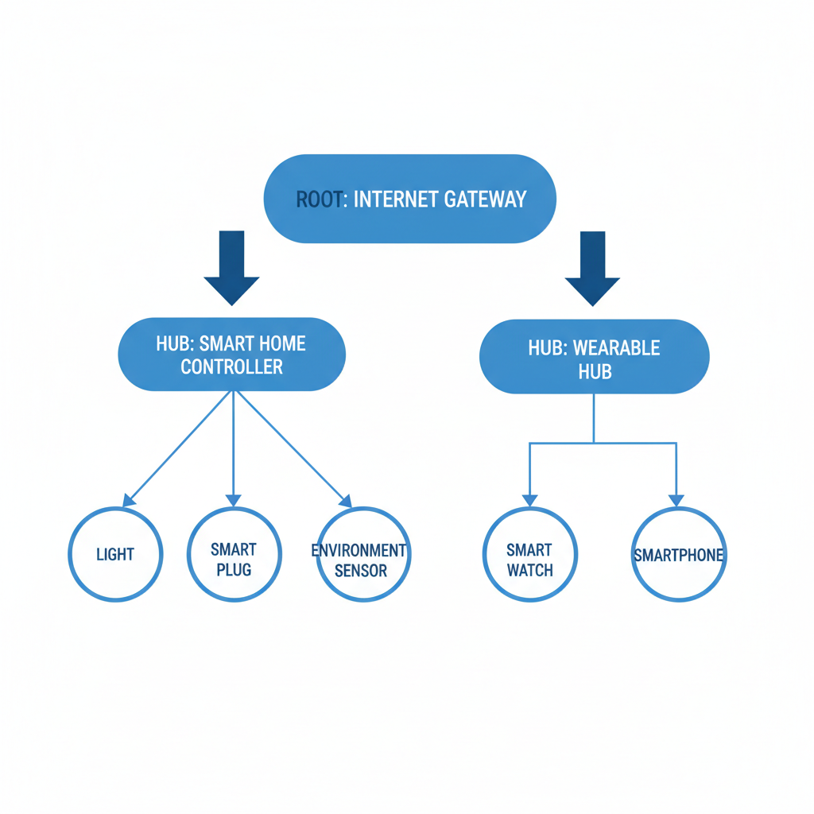
图2-1 个人物联网典型应用场景与树形组网示意图
基于这类场景，本文关心的问题主要落在三个层面：消息如何在统一头部语义下完成上报、转发、命中与回程，而不是在多跳过程中逐渐失去一致性；节点身份如何被确认，来源伪造如何被阻止，不同子树中的资源又如何在局部自治前提下受到控制；变量、事件、文件、流程和能力调用等上层功能能否复用同一条通信主线，而不是各自形成一套彼此割裂的链路。表面上看，这是几类问题；真正落到系统里，它们必须被一起解决。

2.2 功能需求
从当前实现与使用入口看，系统最核心的功能可以概括为三组。第一组是节点准入与身份管理，包括注册、登录、凭据查询、审批准入、绑定撤销和离线通知等内容；第二组是拓扑与连接管理，涉及父链连接、子节点维护、节点信息读取、子树浏览和局部管理；第三组则是围绕业务能力展开的数据交换，如变量读写、主题发布与订阅、文件交互、远程能力调用以及基于 DAG 的流程编排。三组功能在论文中被分开描述，但在实际系统里始终彼此联动。
仅有协议还不够，平台还需要给用户留下真正可操作的入口。以 Win 为例，当前实现不仅允许用户连接已有 Hub，也提供本机 Hub 的下载、启动与管理页面；在此基础上，还继续向上承接设备管理、变量查看、主题总线、文件交互、流程管理和访问策略等界面入口。换句话说，这套系统不只是协议集合，也是一套可以在本地直接操作和调试的宿主平台。
从链路角度看，上述功能又隐含了几项共同约束。认证、流程调度和能力调用这类请求，往往需要逐级进入业务处理环节；普通响应或部分数据面消息，则更适合沿目标方向快速转发，以减轻中间节点负担。无论功能差异多大，各个子协议最终都应回到统一的消息封装和清晰的请求响应语义上，否则系统很快就会因为功能增加而变得零散。

2.3 非功能需求
对这类平台来说，非功能要求并不只是“性能要好”这么简单。可扩展性和可维护性同样关键。个人物联网中的设备形态变化很快，今天是桌面端加几个传感器，明天可能又接入新的宿主和新的持久化后端，因此系统不能把某一种运行方式固化在架构中心；协议语义也应保持相对稳定，使子协议实现和模块归属能够在不破坏整体兼容性的前提下逐步演进。
再往下看，可靠性是树形网络里绕不开的问题。任何一跳都可能成为消息转发点，因此系统必须控制消息路径、跳数和来源校验方式，避免连接异常、父链断开或节点冒充把整条链路带乱。对本地部署场景而言，很多时候比“继续凑合着跑”更重要的，是在异常发生时明确告诉调用方哪里出了问题。例如授权节点不可达时，应直接返回错误，而不是退回到不安全的默认策略。
安全性与工程可用性同样重要。节点身份需要可信，注册与登录请求不能被轻易伪造；权限边界要能核验，敏感操作必须对应清楚的权限节点和角色映射；数据访问也要受控，私有变量、文件写入和流程配置不能被未授权主体随意触碰。与此同时，这套系统还要真能用起来，既能作为服务端运行时稳定存在，也能通过桌面平台、移动宿主或专用节点接入统一协议栈。

2.4 总体架构与模块划分
当前项目没有把所有内容都塞进一个仓库或一个进程里，而是拆成了比较清楚的六层：Proto 负责协议字典与稳定语义，Core 负责消息头、连接和路由等基础能力，SDK 负责会话与响应等待等客户端通用行为，SubProto 承载认证、变量、主题、文件、流程和能力调用等具体子协议，Server 负责运行时装配，Win、Android、MetricsNode 等宿主则面向用户或具体设备场景提供入口。
之所以这样拆，不是为了形式上的整齐，而是为了让职责边界更容易维护。协议怎么定义、运行时怎么装配、宿主怎么接入，这三类问题虽然互相关联，却不应堆在一起处理。只有把它们拆开，系统才可能在保持消息兼容的前提下，继续替换持久化后端、增加新子协议或扩展新的宿主形态。
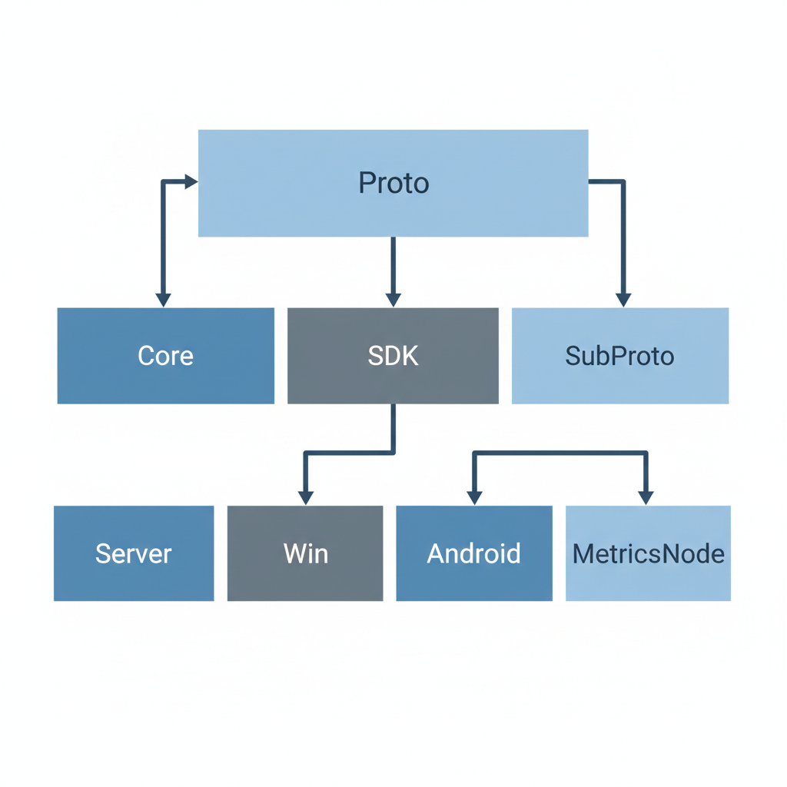
图2-2 系统总体分层架构图

2.5 关键设计约束与取舍
总体设计中的几项关键取舍，都对应着比较现实的工程约束。消息语义尽量保持稳定，子协议编号、动作名称和载荷结构不希望频繁变化。这样做更利于多宿主复用，代价则是每次增加新能力时，都必须仔细考虑向后兼容问题。
在权限模型上，系统没有直接引入完整 ABAC，而是先采用基于角色和权限节点的控制方式。原因并不神秘：对当前这套个人物联网平台而言，更重要的是先把统一、可调试、可落地的判定接口建立起来。以角色到权限节点的映射快照为基础，再结合树形目标范围和父子方向语义，已经能够覆盖现阶段的大部分控制需求。
本地平台实现上的取舍同样如此。Win 并没有把完整 Hub 运行时直接嵌入自身进程，而是通过 Local Hub 机制管理独立的服务进程。这样虽然增加了下载、安装和生命周期管理的工作量，却让系统边界更清楚，也使宿主平台和服务端运行时能够继续各自演进。

第3章 核心通信框架与树形路由机制设计

3.1 Node 抽象与树形拓扑模型
在当前系统里，设备进入网络后不会先被贴上绝对角色标签，而是统一使用 Node 抽象来表示。每个 Node 都有唯一的 NodeID，并在运行期通过与某个父节点建立连接进入树形关系。处在树顶、没有父节点的节点可以视为 Root；承担子节点管理和消息转发职责的节点可以视为 Hub；主要负责数据采集或执行动作的节点则更接近 Leaf。这里的关键不在于名称，而在于角色并不是焊死在硬件上的。
这种抽象比较贴合个人物联网的实际情况。以当前项目常见的部署方式来看，桌面端或本地服务端可以充当上层入口，次级边缘设备继续管理自己的子树，更轻量的传感器和执行器则挂在更下游的位置。与完全对等的网状结构相比，树形组织更容易划清控制边界；与所有设备都挤向单中心的星型结构相比，它又更适合跨房间、跨区域和多宿主并存的场景。
树形模型还有一个直接好处，就是控制路径和数据路径都具备明确方向。请求可以沿父链逐级上送，控制结果也可以沿子链逐级下发。后面会看到，权限裁决、来源一致性校验和逐跳可信转发都建立在这种方向性之上。也就是说，这套系统不是先做一张无结构网络，再额外往上补控制逻辑，而是从拓扑层级开始就把消息秩序一起考虑进去。
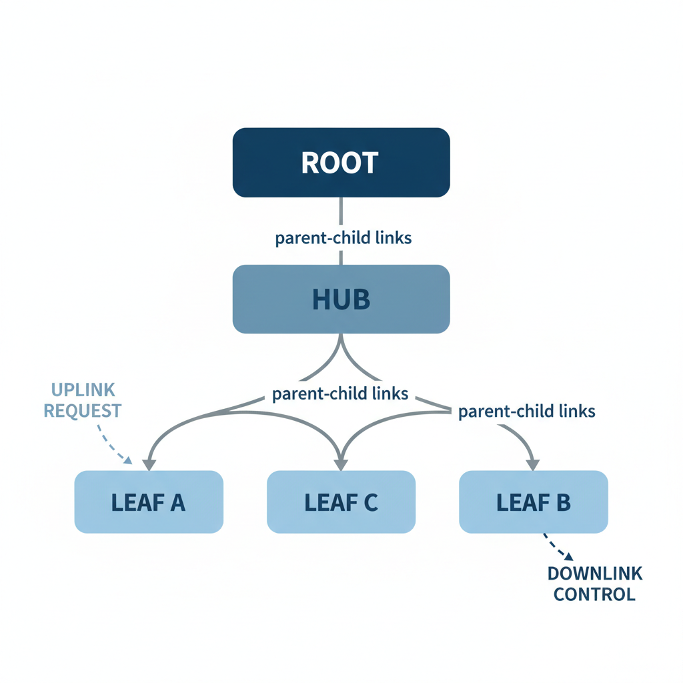
图3-1 Node 抽象与树形拓扑模型图

3.2 传输与帧格式
在传输抽象上，当前实现并没有把某一种连接方式单独抬高为唯一基础，而是把底层承载统一看作可读写字节流。这样做的好处很实际。无论底层目前使用的是 TCP 还是后续可能接入的其他承载形式，框架层都可以复用同一套收发与调度逻辑，而不需要每换一种承载方式就把协议处理流程重写一遍。
帧格式的处理思路也是一致的。系统用消息头部和统一载荷共同组织一条消息：头部先说明来源、目标、子协议类型和处理方式，载荷再负责承接具体动作与数据内容。正因为这一层保持统一，不同子协议才能共享同一条链路，框架层也才能先完成通用判断，再把真正需要业务理解的部分交给对应模块。
从系统行为看，这种设计把“底层统一、上层分工”两个要求同时保留下来了。控制类消息仍可以走逐级处理路径，普通响应则尽量缩短中间环节。这样既不会削弱链路判断能力，也能减少中间节点对普通消息的重复消耗。

3.3 收发处理链路与并发模型
如果把接收侧的实际过程展开来看，大致可以概括为“先接入，再解帧，再判断是否需要进入子协议”。连接建立之后，系统持续读取底层字节流并完成解帧，随后由框架层统一分发；只有那些确实需要业务理解的消息，才会在处理对象选择、来源一致性校验和预路由判断完成后继续进入相应子协议。
这里体现出的其实是框架层和协议层之间比较清楚的分工。通用约束先由框架层统一处理，具体业务再交给子协议模块。这样一来，各子协议不必反复重写相似的校验和路由逻辑，整条链路的约束口径也更容易保持一致。
发送侧遵循的则是另一条思路：统一入口、补齐默认头部、交由发送调度，再按连接顺序写出。环节看上去不少，但核心目标只有一个，就是在并发环境下维持写出顺序和转发稳定性。同一连接如果被多个协程直接写入，很容易出现竞争和乱序，因此最终写出仍需要保持串行。
这也决定了系统对并发的理解并不是“能并就全部并”。不同连接上的消息当然可以同时处理，但只要涉及同一连接的写出，就必须把顺序稳住。对消息中枢而言，这种取舍比单纯追求表面上的高并发更符合实际需求。
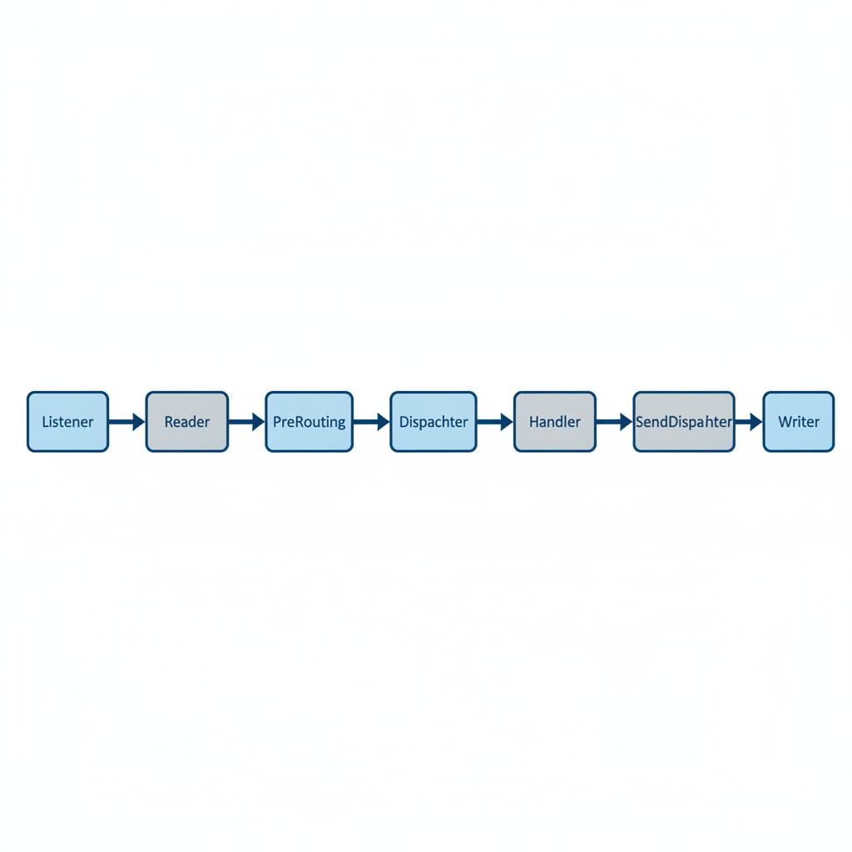
图3-2 消息接收与发送处理链路图

3.4 树形路由与转发规则
在这套系统里，路由判断并不是一套独立于消息处理之外的额外机制，而是直接围绕消息头分析和预处理展开。先筛掉明显不符合条件的消息，再决定它是本地处理、向上转发还是向下转发。对于需要逐级裁决的控制类消息，系统允许其进入业务处理环节；对于目标并非本节点的消息，则在满足条件时执行快速转发；目标标识为 0 时，只表示向子节点广播，不能被解释为上送父节点。
真正进入转发阶段后，系统会复制必要的消息头信息，并同步递减跳数限制。跳数耗尽，消息就不再继续传播。这样做不是为了把规则设计得更复杂，而是为了防止循环转发和无效回环。对于来自父连接却又无法命中目标的消息，系统默认也不会再把它回送给父节点，以免错误路径被继续放大。
因此，本文采用的不是依赖广播发现的思路，而是更强调“显式目标、逐级命中”。消息先到直接父节点，再沿树形结构逐步逼近目标。路径更容易追踪，控制边界也更清楚。对个人物联网这类规模有限但部署分散的网络而言，这样的组织方式更加合适。
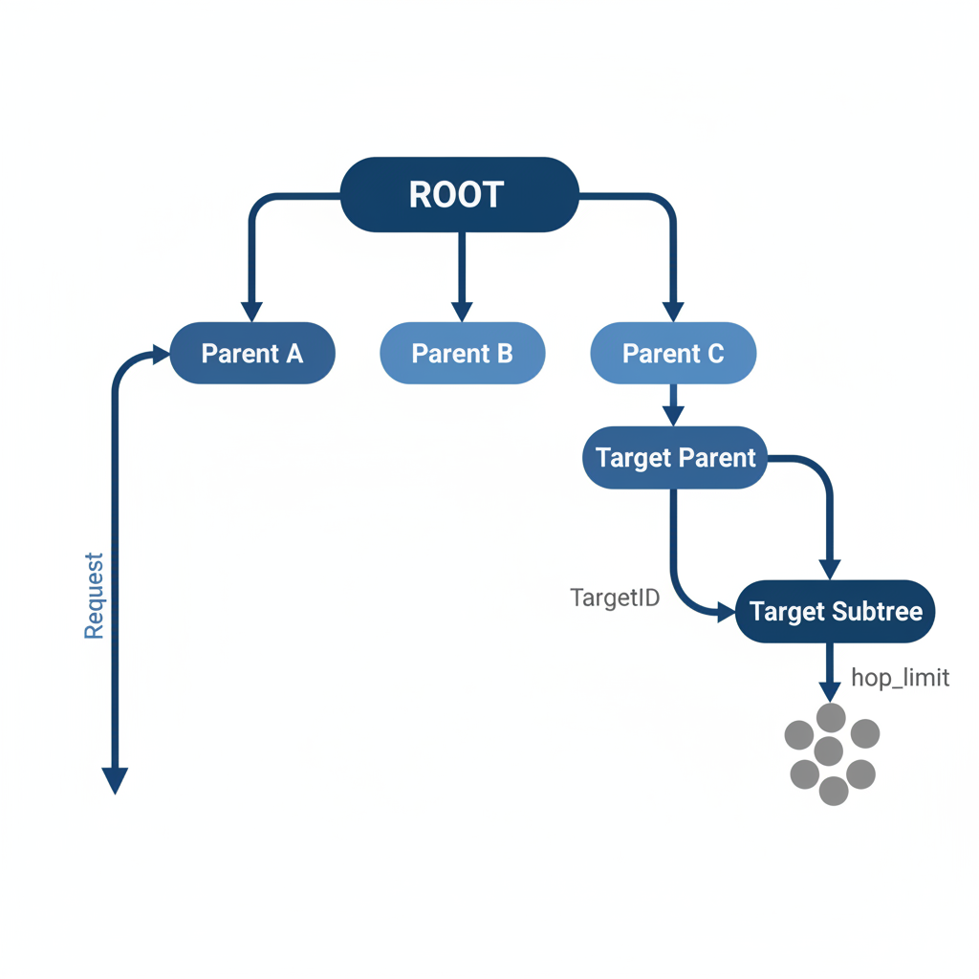
图3-3 树形路由与逐级转发示意图

3.5 来源标识一致性与多跳可信转发
在树形多跳网络里，只看目标节点远远不够，来源同样需要被核验。为此，系统在业务处理之前加入了来源一致性校验，用来判断消息携带的来源标识是否与当前连接关系相匹配。若连接尚未绑定节点身份，就不能随意带来源标识；若消息来源与连接绑定身份一致，则可以通过；若该连接承担上级连接角色，也可以放行；而对子连接而言，只有在路由索引能够证明该来源节点确实位于对应后代子树中时，消息才会被接受。
这条规则带来的直接结果，是父节点可以代表其子树继续向上转发，普通子节点却不能随意伪装成别的节点。结合登录后的路由同步机制，祖先节点会逐步掌握后代节点的进入路径，从而在保持树形结构的同时，让来源标识具备逐级可信的基础。
从安全角度看，这比“只信任直连节点”更适合真实多跳场景，也比“只看目标不看来源”更严格。它不是附带修饰，而是树形结构能够承担控制责任的重要前提。

第4章 身份认证与权限控制机制设计

4.1 安全目标与威胁模型
个人物联网平台虽然规模有限，但它面对的安全问题并不轻。设备部署环境开放，节点能力差异明显，网络链路又可能跨越多跳，因此安全目标至少要回答三件事：谁能进入系统，谁能发起敏感操作，以及在异常情况下系统会不会悄悄放宽边界。对本文而言，重点并不是追求一个面面俱到的宏大安全框架，而是先把这几项最实际的控制问题落稳。
结合当前系统结构，潜在风险主要集中在几个环节：准入伪造，例如伪造设备身份、注册申请或冒用他人节点登录；多跳转发中的来源冒充，即某一子连接试图构造与自身不匹配的来源标识；越权访问，例如未获授权主体尝试写入私有变量、调用远程能力或修改工作流定义；以及上游授权节点不可达时的错误回退，一旦系统在这种情况下自动放宽策略，整棵树的控制边界就会被冲开。
因此，本文在认证与权限设计上更强调可执行的链路规则和明确的失败语义，而不试图一口气覆盖所有更复杂的攻击面，例如完整的零信任远程证明或面向大规模公网的高级密钥分发。对当前这套本地消息中枢来说，把身份可信、控制边界和异常处理这三件事先做好，比追求更宏大的概念更重要。

4.2 Auth 子协议设计与实现
当前实现把认证相关操作集中在 Auth 子协议中，并以 ES256 椭圆曲线签名作为身份确认基础。节点启动后会生成或读取本地密钥，同时维护已知节点绑定、白名单和待审批记录等准入信息。对于尚未完成认证的连接，系统只允许其发送注册和登录相关请求，其余子协议消息会被框架层直接拦下。
Auth 子协议提供的也不只是最基本的注册与登录。围绕准入过程，系统还安排了协助注册、协助登录、凭据查询、审批通过、审批拒绝、发放许可、撤销许可和权限快照查询等动作。这样做的原因很直接：同一套系统既要能支持开放模式下的直接注册，也要能支持更严格场景中的待审批接入。
除此之外，系统还保留了首节点引导和一次性许可两条特殊准入路径，分别对应冷启动和受控网络两种情况。这里有一个边界是明确的：当授权节点不可达时，系统不会偷偷改成“本地放行”，而是直接返回错误。
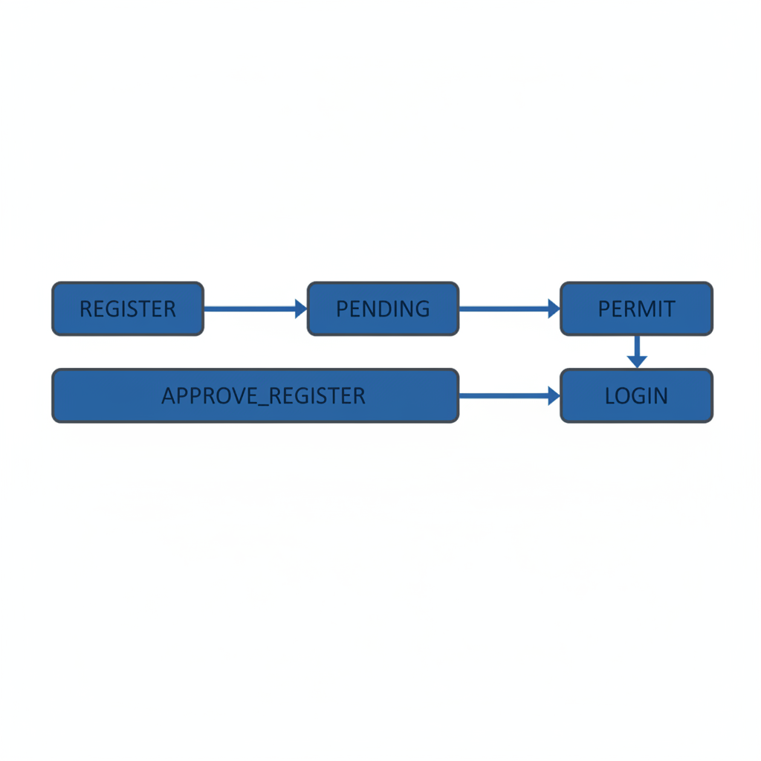
图4-1 Auth 注册、审批与登录流程图

4.3 树形自治的权限控制机制
在运行期资源控制上，本文采用的是树形自治思路，而不是把所有裁决都强行压回根节点。基本逻辑很清楚：父节点对子树拥有控制权，因此控制请求会先沿父链上送，直到某一级节点能够确认目标资源位于其子树中并完成权限裁决；裁决通过后，结果再沿子树逐级下发到目标节点。
这种方式的好处在于，裁决范围能够跟着资源范围一起移动。目标就在本地子树里，就没有必要层层上送到根节点；目标跨越多个子树时，请求则会自然汇聚到最近能够覆盖双方的上级节点。这样既保留了局部自治，也减轻了根节点集中处理全部请求的压力。
需要分清的是，系统对准入授权和运行期资源控制采用的并不是同一条逻辑。前者强调最终准入权威，后者更强调树形自治和局部裁决，两者并行存在，但负责的环节并不相同。

4.4 权限表达与判定机制
当前实现没有再另外设计一套复杂授权语言，而是把权限表达统一放在“协议名加动作名”这一粒度上。这样做的直接好处，是各个子协议都可以复用同一套权限判定入口。角色再通过权限节点映射为一组权限集合，系统内置超级管理员、管理员、普通节点等默认角色，并提供权限快照查询与刷新机制，便于运行期管理。
从判定逻辑看，这套实现仍以 RBAC 风格为主，而不是完整 ABAC。系统首先判断主体拥有哪些权限，再结合目标节点、上下行方向和子树归属进行裁决。私有变量、能力调用和流程操作虽然处在不同场景里，但基本都沿着这条判断思路展开。
它的优点是路径清楚、实现成本可控，局限也同样明显。对于时间、位置、设备状态这类更细的上下文条件，现阶段的表达能力仍然有限。因此，本文把它界定为“以 RBAC 快照为核心、结合树形范围和链路方向的权限机制”，而不把它描述成已经完整落地的 ABAC 系统。
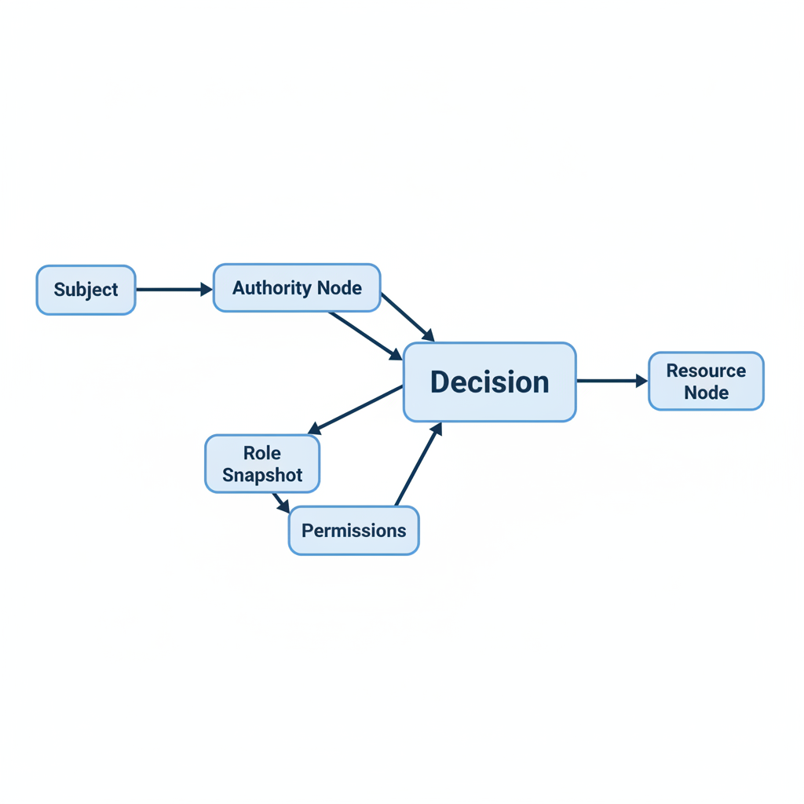
图4-2 树形自治下的权限判定关系图

4.5 安全与审计要点
在安全与审计方面，当前设计更看重几件事情是否做得明确：身份要能验证，来源要能核对，权限失败要有清楚反馈，消息链路也要尽可能留下可追踪信息。围绕这些目标，系统分别引入了签名与时间约束、来源一致性校验、权限节点与错误码机制，以及链路标识和逐跳响应等设计。
与之对应，系统在若干关键位置坚持显式失败原则。目标标识为 0 只表示向子节点广播，不会上送父节点；授权节点不可达时不会回退为本地授权；来源标识为空的非登录子协议会被直接丢弃；后代路由索引不匹配的消息不会被放行。这样的默认策略看上去更严格，但从后续调试和维护角度看，反而更容易把问题定位清楚。

第5章 子协议体系设计与实现

5.1 子协议统一设计规范
上层能力并不是零散堆放在系统里的，而是通过统一的子协议映射表组织起来。按照协议总览，管理、认证、变量、主题、文件、流程、能力调用和流式能力分别对应不同的子协议编号。本文重点讨论其中六个已经较为贴近当前实现的部分，但它们在链路层面遵循的是同一套规则：消息封装一致，头部语义一致，控制类请求通常逐级处理，响应消息则尽量快速返回。
从工程角度看，这种组织方式降低了继续扩展能力时的复杂度。新增一种能力，先要在协议字典层定义动作与载荷结构，再在子协议实现层补上逻辑，随后由服务端模块集完成装配，最后再由 Win 或其他宿主通过统一接口访问。换句话说，子协议体系不是一张功能清单，而是把协议、运行时和宿主入口串在一起的一种组织方法。
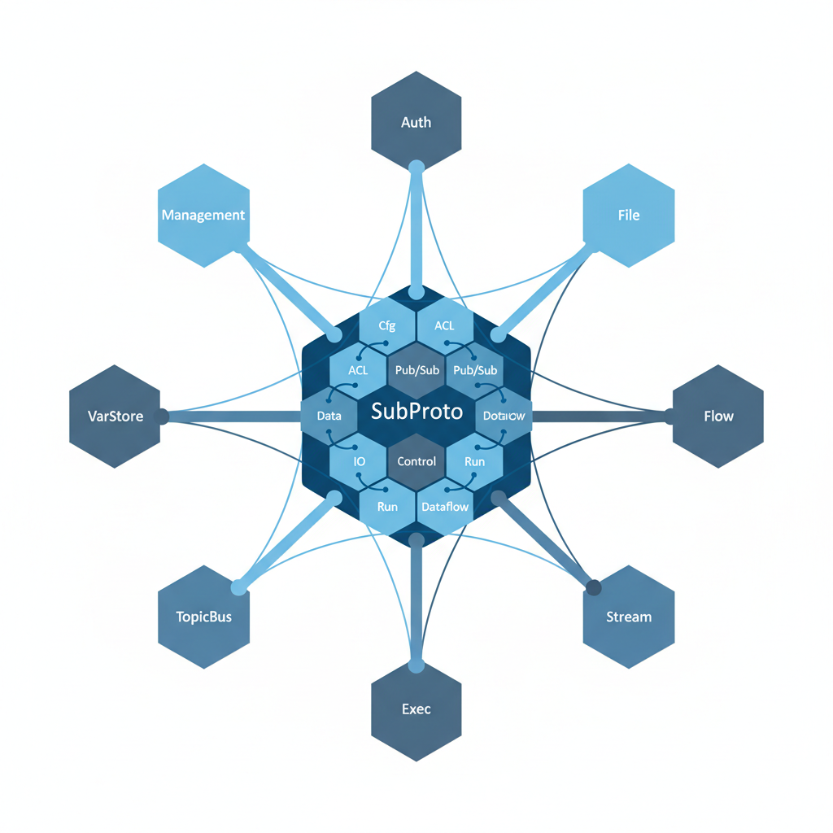
图5-1 子协议映射总览图

5.2 VarStore 协议
变量子协议对应的是系统里最常见的一类状态数据。无论是某个节点的运行状态，还是上层页面需要读取的配置值，都需要通过一套轻量而稳定的方式被读写和同步。为适应树形网络的结构，系统以“所属节点加变量名”作为逻辑键；当本地无法直接命中变量所属节点时，请求会沿祖先链逐级上送，直到到达能够处理该变量的位置。
因此，VarStore 的处理思路并不是把请求一次性广播到全网，而是强调逐跳命中和逐跳回传。这样做至少有两个直接好处：一是减少无意义的消息扩散，二是把沿途缓存自然纳入协议行为本身。对于祖先链上的节点来说，后续再访问同一变量时，命中效率会更高。
在持久化方面，变量记录采用可插拔后端。默认情况下，数据可以只放在内存里，也可以根据配置切换到数据库等持久化后端。当前实现特别强调更新顺序：变量所属节点只有在持久化成功后，才会继续更新本地缓存、发送事件并返回成功响应。这样虽然增加了实现复杂度，却能避免“响应已经成功，状态其实还没落稳”的问题。

5.3 TopicBus 协议
TopicBus 负责主题订阅与事件发布，是系统里较轻的一层事件传播机制。它并不试图替代完整消息队列，而是面向实时联动这一更直接的需求。当前实现里，主题名称按原样保存和匹配，订阅关系只保存在内存中，连接断开后自动清理，也不提供离线堆积和历史回放。因此，它更适合状态变化通知、控制事件广播和本地流程触发这类即时场景。
在传播路径上，TopicBus 采用的是“本层向下转发，再向上汇总”的方式。节点收到事件后，会先把消息转给本层订阅该主题的直连下游连接，并排除来源连接以避免回显；若存在父连接且来源不是父节点，则继续向上发送，由更高层完成跨子树传播。订阅关系本身也不是逐条上报的，只有当本节点的订阅者数量从无到有或从有到无变化时，系统才会上报批量订阅或退订信息。
这种设计之所以合适，是因为个人物联网中的许多事件本来就追求“够快、够轻、够直接”。当然，它也有明确边界：订阅关系不持久化，权限控制也不在这一层承担，节点重连后需要主动恢复订阅状态。也正因此，TopicBus 更像实时事件总线，而不是强一致消息队列。

5.4 File 协议
文件子协议面向的是节点之间的文件交互。与普通文本消息不同，文件传输既涉及控制动作，也涉及二进制内容本身，因此系统把控制帧、数据帧和确认帧分开处理。文件读取和文件写入也被放在不同权限节点下，用控制帧说明动作，再由数据帧和确认帧承接具体内容与接收进度。
当前设计主要覆盖两类常见流程：接收方主动读取文件的拉取模式，以及提供方主动投递文件的推送模式。为了兼顾中断恢复和完整性校验，接收侧不会直接把收到的内容当作最终结果，而是先写入临时文件，再结合文件大小或摘要值做完整性核验，最后在会话成功结束后原子替换为正式文件。这样处理的关注点已经不只是“能否传到”，而是“传到之后是否完整、是否还能正常使用”。
文件子协议在文档中仍保留“草案”标识，因此本文更多讨论它的设计边界与装配路径，而不把它写成所有细节都已完全定型的终态模块。就当前项目来看，它已经被纳入统一子协议体系，并形成了较清楚的独立模块边界，后续仍可继续沿这一路径完善。

5.5 Flow 协议
流程子协议对应的是系统里的结构化编排能力。它关注的不是某一次孤立的远程调用，而是怎样把若干动作按有向无环图组织起来，并让这些动作在运行时拥有清楚的上下文。围绕这一目标，系统定义了保存、删除、运行、取消、状态查询和列表查询等控制动作，也进一步给出了工作流图、节点类型、输入绑定、局部变量、触发器和结果保留窗口等运行期语义。
从当前规范看，流程节点虽然数量不算多，但已经能够覆盖一批常见控制需求，例如远程调用、数据组装、表达式变换、局部变量写入、条件分支、数组遍历和子流程调用。触发器也不只是一种定时模式，而是同时支持周期调度、事件驱动和变量变化触发等形式。这样一来，工作流既可以手动启动，也可以在外部条件满足时自动运行。
这里需要特别分清 Flow 与 Exec 的边界。Flow 负责的是工作流定义、调度和运行上下文的组织，真正的远程调用仍交给 Exec 去完成。换句话说，流程模块更像编排层，它不必重新实现能力发现和调用机制，只需要把结构化参数交给下层执行模块即可。

5.6 Exec 协议
能力调用子协议面向的是网络中的“可调用能力”。它的重点不在把整段流程外包出去，而在于把节点内部原本分散的能力以统一方式暴露出来，并允许调用方通过统一协议访问。围绕这一点，系统不仅定义了调用与响应，也预留了能力查询、能力快照、能力注册、能力撤销和能力保活等与发现相关的动作。
在权限模型上，Exec 设置了独立的调用、同步与查询权限节点。请求通常会先发给直接父节点，再逐级上送，直到某一级确认目标位于其下游子树中，并以执行节点作为主体完成权限判断；若目标本身就位于调用方下游，且属于父控子方向，则也可以直接下发调用。这种路径安排体现的正是树形自治中的控制方向。
从后续扩展来看，Exec 为插件能力、第三方接口封装和节点内部特殊服务提供了统一入口。它把“一个节点究竟能做什么”这件事显式写进网络结构里。虽然能力注册中心的部分内容仍带有草案性质，但其基本模型已经清楚，即本地能力、子树能力和聚合索引通过逐级同步被组织起来。

第6章 系统实现与可扩展组网说明

6.1 工程实现与依赖边界
当前项目采用的是较清楚的多仓分层结构。Proto 负责协议字典和稳定消息语义，Core 承担连接、消息头处理和路由分发等基础能力，SDK 负责客户端会话与响应等待等统一行为，SubProto 负责认证、变量、主题、文件、流程和能力调用等子协议实现，Server 负责运行时装配，Win 则作为桌面端宿主承担本地运维、可视化交互和调试入口等职责。
这种依赖边界并不只是代码层面的讲究，它直接影响后续实现是否还能继续维护。按照现有约束，协议字典层不应混入运行时逻辑，核心框架层不应直接承担具体业务协议实现，客户端能力层也不应反向依赖服务端装配层。服务端负责把模块组装成默认 Hub 集合；Windows、Android、MetricsNode 等宿主则通过上层能力访问系统，而不重复实现服务端内部机制。
从论文角度看，这种分层本身就是系统架构的一部分。只有协议、运行时和宿主职责被真正拆开，个人物联网平台才可能既保持服务端稳定运行，又继续扩展多种宿主形态。否则，随着功能增长，系统很容易重新变回一个边界模糊的大集合。
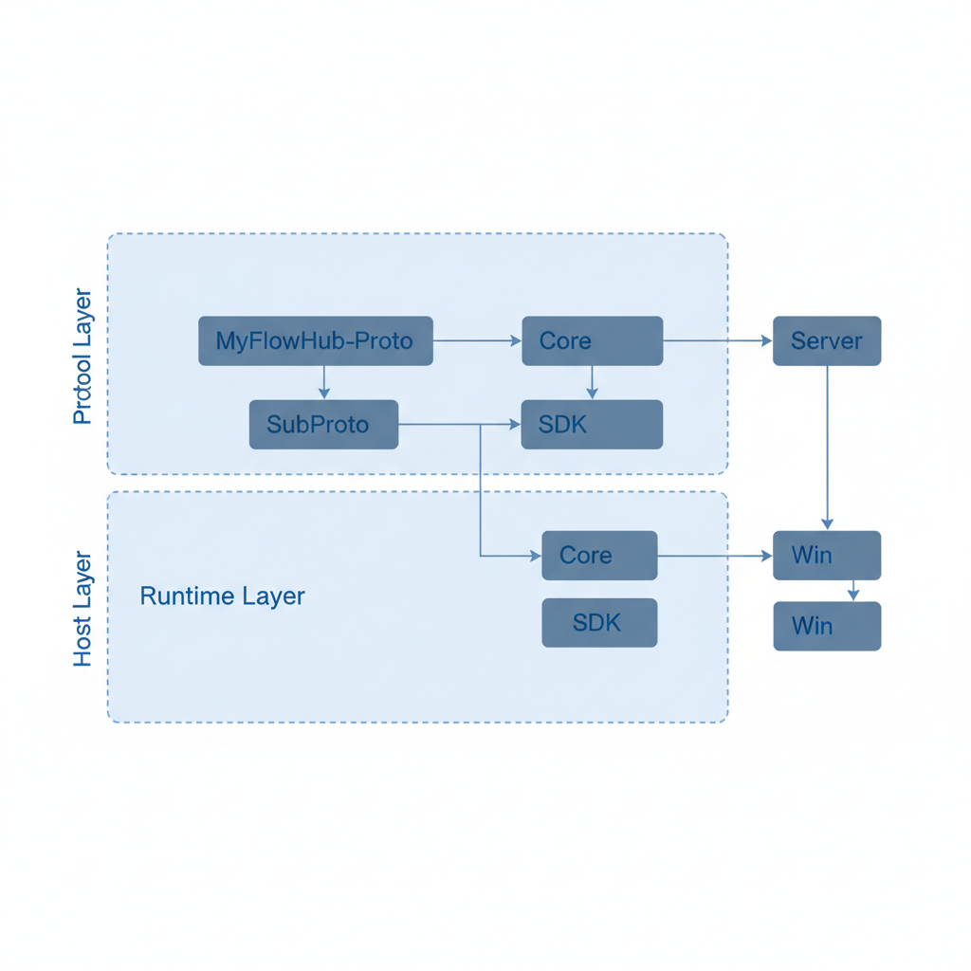
图6-1 工程仓库依赖与实现边界图

6.2 Hub 服务端关键实现细节
Hub 服务端的工作重心，主要落在运行时装配与模块注册上。默认模块集会把认证、变量、主题、文件、流程和能力调用等子协议统一接入消息分发框架，并结合配置选择持久化后端、父链参数和运行模式。服务端同时还要为各子协议提供统一运行上下文，使它们在发送响应或发起辅助动作时，都能够复用同一套连接与路由能力。
从处理骨架上看，服务端可以概括为接收、预处理、分发和发送四个环节。接收负责持续读取底层消息，预处理在进入业务层前做快速判断，分发把需要业务理解的内容交给相应子协议，发送则把上层消息按连接顺序安全写出。与把全部逻辑挤进一个分发函数相比，这种分层更便于定位问题，也更有利于后续演进。
此外，服务端还要维护不少运行时状态，包括连接元数据、父链角色、子树路由索引、权限快照缓存以及各子协议自己的内存状态。认证模块要跟踪白名单、待审批记录、许可状态和授权租约；变量模块要维护变量记录、订阅关系和逐跳缓存；流程模块则要保存流程定义、活动运行状态和结果保留窗口。虽然状态类型各不相同，但最终都挂在同一套装配框架之内。

6.3 终端接入与 SDK 设计
从系统目标出发，终端接入至少要覆盖两类节点。一类是资源受限设备，例如传感器和执行器，它们更适合通过简化客户端 SDK 接入上级 Hub；另一类是桌面端、移动端和专用宿主，它们除了作为业务节点，还承担本地运维、配置和调试职责。开题阶段曾把 C、MicroPython 等轻量 SDK 作为重要方向，而当前项目则先形成了 Win、Android、MetricsNode 等更明确的宿主形态。
在这种前提下，SDK 的职责就不应是重新定义协议，而是把会话建立、消息发送、响应等待、超时取消和错误处理这些共通行为封装起来。这样，无论后续面对的是桌面端页面，还是更轻量的嵌入式设备实现，都可以在不改动协议字典的情况下复用同一套通信语义。对个人物联网平台来说，这比为不同设备分别维护一套专用协议更稳妥。
就现有宿主形态而言，Win 已经形成较完整的本地管理入口，页面覆盖设备管理、本地 Hub 管理、变量查看、主题总线、文件交互、流程管理和访问策略等功能，能够承担节点管理、事件调试、流程运维和权限观察等职责。Android 和 MetricsNode 等宿主则进一步表明，这套协议栈并不局限于单一桌面环境。

6.4 性能与资源设计要点
本文讨论性能时，并没有把目标放在超大规模云服务那类指标上。对于个人物联网平台，更重要的是结构是否合理、资源是否可控、链路是否稳定。从当前实现看，这方面的考虑主要体现在几处：框架层通过预处理和消息类别区分控制类消息与普通消息，尽量减少不必要的业务处理；发送链路采用连接级串行写出，不同连接之间再并行处理，以在可靠性和吞吐之间取得平衡。
除此之外，变量模块由“向所有子节点广播”调整为“沿祖先链逐跳上送命中”，主题模块也只在订阅数变化时向父节点汇总；这些设计都在尽量减少无效消息扩散。持久化后端则采用可插拔方式，使节点可以依据自身能力和场景需求选择内存、文件或数据库，而不是被统一绑到同一种存储方案上。
本文没有虚构量化压测结果。现阶段对性能的讨论主要建立在架构分析、链路设计和典型功能链路的工程行为之上。这样的处理虽然不如完整压测数据直观，但至少可以保证论述与当前项目事实保持一致。

6.5 可扩展组网与容错机制
系统的可扩展性首先来自树形结构本身。新增节点时，只要它能够与某个父节点建立连接并完成注册登录，就可以被纳入现有网络；父节点再通过路由索引把该后代纳入可见范围，祖先节点也会逐步掌握这棵子树的可达信息。对个人物联网场景而言，这种逐层扩展的方式显然比一次性维护全网平面路由更符合实际使用习惯。
进一步看，核心框架层的统一传输抽象、父链自动重连以及多承载演进方向，也为后续扩展留下了空间。当前系统虽然仍以字节流连接为主要实现形态，但底层已经不再把 TCP 当成唯一抽象对象，这意味着上层协议有机会继续复用到更多宿主和承载方式中。与此同时，父链配置和自动重连机制也使节点在短时断链后具备恢复能力。
在容错方面，系统强调的是“显式退化”，而不是“静默放宽”。例如，在半中心授权模式下，授权租约失效且父链不可用时，系统会冻结新的准入请求，但允许本地已知身份继续登录；来源一致性校验不通过时，消息会被直接拒绝；文件、流程和能力调用等操作中，如果目标不存在、权限不足或发生超时，也都会返回清楚的错误信息。这样的设计有助于在本地自治网络中维持明确的故障边界。

6.6 部署形态与典型演示链路
从部署形态看，现阶段最有代表性的本地平台形态，是 Win 与独立 Hub 服务进程的组合。Windows 应用本身作为桌面控制台运行，真正的 Hub 能力则由独立服务进程承担。用户通过 Local Hub 页面完成下载、安装、启动、停止和重启等操作，因此在使用层面上，Win 表现为本地物联网平台的操作入口；但从实现边界看，服务端运行时仍由独立进程负责。
在典型演示链路中，用户可以先在 Win 端启动本机 Hub，再通过设备页面或预设入口完成节点注册与登录，随后进入 VarPool 页面观察变量写入与读取，在 TopicBus 页面完成主题订阅与事件发布，在 File 页面进行节点间文件交互，在 Flow 页面保存并运行工作流，并通过 Access Policy 或相关权限页面观察准入与角色权限变化。这一链路把身份建立、树形路由、数据交换和上层能力调用串成了一个较完整的闭环。
进一步看，这种部署方式也体现了本文系统与传统“云端优先平台”的差别。用户不必先依赖远程平台完成局部实验，而是可以直接在本地桌面环境中启动 Hub、接入节点并联调协议。对个人物联网、教学演示和原型验证来说，这种“先本地、再扩展”的路径有比较明显的现实价值。
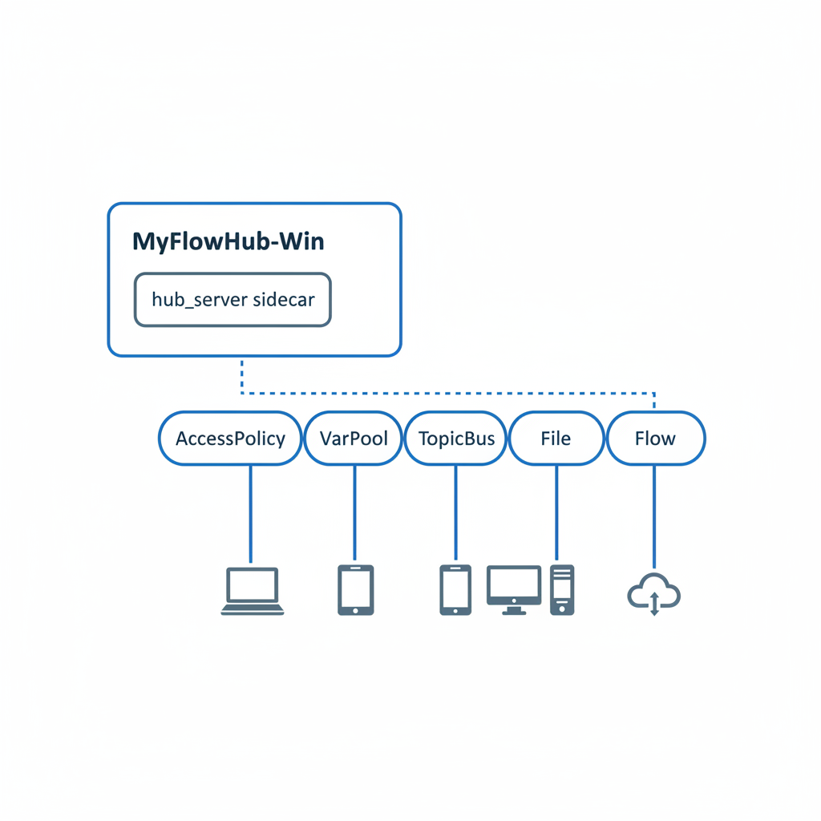
图6-2 Local Hub 部署形态与典型演示链路图

第7章 总结与展望

7.1 工作总结与贡献回顾
本文围绕个人物联网场景中“本地部署不便、节点角色容易固化、多跳控制路径复杂、权限边界不够统一”等问题，对一套基于树形拓扑的消息中枢方案进行了整理。全文从需求分析出发，建立了统一节点抽象与总体架构，并进一步讨论了预路由、收发链路、来源一致性校验和多跳可信转发等核心机制。
在安全控制方面，论文结合当前工程实现，说明了 ES256 身份认证、审批与一次性许可准入、树形自治控制以及角色权限快照之间的关系。身份认证与权限控制并不是一回事，但它们在消息路径上彼此衔接。与完全平面的访问控制相比，这套实现把“谁在请求”以及“目标是否位于当前子树内”一起纳入判断过程，使树形结构不只是组网方式，也参与了控制逻辑。
在功能组织方面，本文梳理了认证、变量、主题、文件、流程和能力调用等子协议的职责边界，同时说明了协议字典层、核心框架层、客户端能力层、子协议实现层、服务端装配层和宿主应用层之间的关系。结合 Win 的 Local Hub 机制和现有页面入口，可以看到这套系统已经能够以本地平台形态承载节点运行、协议调试和后续扩展。
综合全文来看，本文的价值更多体现在对一项持续演进中的实际工程进行归纳，而不是脱离项目事实去提出一套空泛理论。现阶段，这个系统已经形成了较清楚的拓扑组织方式、较一致的身份与权限语义，以及便于继续扩展的协议框架基础。

7.2 不足与后续工作
尽管本文已经对系统设计和工程实现做了较完整的整理，但仍有几处不足需要如实说明。各部分成熟度并不完全一致。认证、变量、主题等能力已经形成较稳定的实现路径，而文件、能力调用和流程调度中的一些细节仍在持续完善，部分规范文件也还带有草案性质。与此同时，当前权限体系仍以 RBAC 风格快照为核心，对于更复杂的属性条件、环境上下文和跨域细粒度策略，现阶段还没有展开系统扩展，因此不宜把它表述为完整 ABAC 方案。
另一个比较直接的不足，在于系统验证还停留在典型功能链路和工程行为分析层面。本文没有给出大规模、长周期的性能压测和对比实验，这样做能够保证论述不脱离项目事实，但也意味着量化评估部分仍然偏弱。后续如果能够把系统放到真实家庭网络、多宿主组网和多节点协同环境中持续观察，其在稳定性、延迟和资源消耗方面的表现会更容易被具体说明。
后续工作可以沿几个比较明确的方向继续推进：一是把文件、能力调用、流程和流式能力等扩展子协议从当前的接口统一继续推进到更成熟的运行时行为；二是面向嵌入式终端补齐更轻量的设备 SDK，让“桌面宿主加轻量节点”的组合更完整；三是继续完善权限与审计机制，引入更细的上下文约束、范围控制和历史记录能力；四是继续优化 Win、Android 等宿主的易用性，使系统逐步由工程原型走向更稳定的实际应用平台。

参考文献
[1] 刘秉阳, 代鹏, 乔守明. 智能家居中物联网设备互联互通应用的研究[J]. 家电维修, 2025, (08): 92-94.
[2] 周犇. 基于Wi-Fi与ZigBee的无线智能家居网关研究与设计[D]. 厦门: 厦门理工学院, 2023.
[3] 胡丽平. 应用无线传感器网络的主动型路由算法[J]. 福建电脑, 2019, 35(11): 17-20.
[4] 周子恒. 分层边缘计算的节点资源管理模型[D]. 北京: 北京交通大学, 2021.
[5] 郭首江, 刘强. 树形无人机蜂群网络MAC协议设计与实现[J]. 计算机与网络, 2021, 47(19): 62-67.
[6] 谭天诺, 张兴旺, 易理, 等. 树形拓扑异构网络设备的应用程序升级[J]. 工业控制计算机, 2025, 38(02): 25-27.
[7] 全国信息技术标准化技术委员会(SAC/TC 28). 信息技术设备互连 智能家居互联互通 第1部分：架构与通用要求: GB/T 46456.1-2025[S]. 中国标准出版社, 2025.
[8] 李伟. 基于MQTT的物联网信息系统设计[D]. 南京: 南京信息工程大学, 2025.
[9] Díaz P J, Mendoza A F. Authorization models for IoT environments: A survey[J]. Internet of Things, 2025, 29: 101430.
[10] Cheng H, Lo L S, Lu J. A blockchain-enabled decentralized access control scheme using multi-authority attribute-based encryption for edge-assisted Internet of Things[J]. Internet of Things, 2024, 26: 101220.
[11] 柳明蕊. 物联网中基于属性加密的访问控制研究与应用[D]. 北京: 北方工业大学, 2025.
[12] 张小松, 曹晟, 陆天波, 等. 分布式无证书网络身份系统的关键技术研究构想和成果展望[J]. 工程科学与技术, 2025, 57(03): 1-10.
[13] 王小芬, 王芳芳. 基于国密算法的物联网身份认证方案设计[J]. 电脑知识与技术, 2025, 21(20): 97-99.
[14] 葛晶晶. 面向物联网设备的轻量级持续认证方案研究[D]. 南昌: 华东交通大学, 2024.
[15] 王梅, 杨潇然, 李增鹏. 简洁低交互的物联网设备认证协议研究[J]. 信息网络安全, 2025, 25(07): 1032-1043.
[16] 虞雪莹, 姚雷, 王强. 气象物联网设备品牌认证与防伪安全协议优化[J]. 中国品牌与防伪, 2025, (12): 168-170.
[17] 王靖尧, 陈泽茂, 王婷婷. 智能家居规则交互漏洞检测研究综述[J]. 信息安全学报, 2025, 10(04): 20-39.

附录
正文之外，若后续需要继续贴合学校终稿格式，可在附录中补充以下材料：
- 关键协议动作与权限节点对照表。
- Local Hub、VarPool、TopicBus、Flow、Access Policy 等页面截图。
- 典型部署配置示例与术语对照表。

致谢
本论文从定题、材料整理到正文修改，均得到了指导教师的持续帮助。无论是章节安排、论述重点，还是论文规范上的具体问题，老师都给予了耐心指导，使我能够在毕业设计项目的基础上逐步完成这篇论文的整理与写作。在此，谨向指导教师表示诚挚感谢。
同时，也感谢在项目开发和学习过程中给予帮助的同学与同事。论文中涉及的系统设计、实现边界和后续思考，离不开实际工程资料和持续迭代过程所提供的支撑。最后，感谢学校和学院提供的学习环境与培养机会，使我能够顺利完成本次毕业论文。

